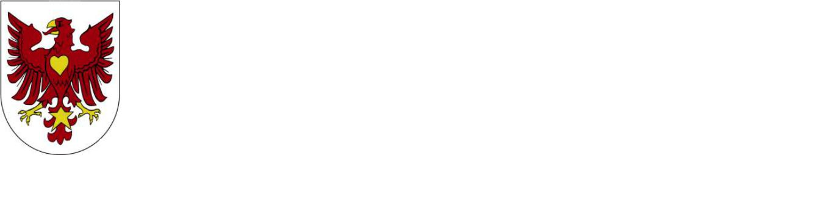
Urząd Miejski w Drezdenku

Karta usługi

Referat Gospodarki Nieruchomościami | GN11
 |  | wydanie 5
Przydział mieszkania z zasobów komunalnego
- Jak załatwić?
  - Wypełnić i złożyć wniosek na obowiązującym formularzu (f – GN11 lub ).
- Co zabrać?
- Dowody potwierdzające zamieszkiwanie na terenie miasta i gminy Drezdenko, tj.:
- zaświadczenie z zakładu pracy o okresie zatrudnienia na terenie miasta i gminy Drezdenko
- potwierdzenie uczęszczania do szkół i przedszkoli dzieci będących na utrzymaniu wnioskodawcy
- inne
- Zaświadczenia o uzyskiwanych dochodach brutto w okresie ostatnich 3 pełnych miesięcy poprzedzających datę złożenia wniosku przez wszystkich członków gospodarstwa domowego ze wszystkich źródeł.
- Potwierdzenie wymeldowania z ostatniego miejsca pobytu stałego wystawionego przez właściwy urząd gminy, w przypadku nie posiadania zameldowania na pobyt stały.
- Kopię orzeczenia o niepełnosprawności wraz z dokumentacją medyczną określającego typ schorzenia, gdy stan zdrowia ma znaczenie dla sprawy mieszkaniowej (oryginał do wglądu).
- Kopię prawomocnego orzeczenia sądu w przedmiocie rozwodu (oryginał do wglądu)
- Kopię orzeczenia sądu o separacji małżonków (oryginał do wglądu)
- Kopię orzeczenia sądu o podziale majątku wspólnego małżonków (oryginał do wglądu)
- Kopię orzeczenia sądu w przedmiocie władzy rodzicielskiej nad małoletnimi dziećmi (oryginał do wglądu)
- Kopię orzeczenia sądu o alimentach (oryginał do wglądu).
- Kopię orzeczenia sądu o stosowaniu przemocy w rodzinie (oryginał do wglądu).
- Prawomocne orzeczenie sądu w przedmiocie eksmisji z dotychczas zajmowanego lokalu w przypadku, gdy nakaz dotyczy wnioskodawcy, bądź którejkolwiek z osób objętych wnioskiem.
- Zaświadczenie z GCPR o bezdomności
- Kopia umowy podnajmu lokalu mieszkalnego (oryginał do wglądu).
- Inne dokumenty mające znaczenie dla sprawy mieszkaniowej.
- Gdzie załatwić?
  - Wydawanie formularzy wniosków - Biuro Obsługi Klienta (parter), pokój nr 5, tel. 95 762 29 63.
  - Referat Gospodarki Nieruchomościami (parter), pokój nr 12, tel. 95 762 29 68.
- Termin realizacji
  - Do 30 dni (odpowiedź na wniosek).
  - Uwaga: Przydział następuje według kolejności zakwalifikowania na listę osób oczekujących na przydział lokalu mieszkalnego/socjalnego z zasobów miasta.
- Opłaty
  - Nie pobiera się.
- Tryb odwoławczy
  - Nie przysługuje.
- Dodatkowe informacje
- Gmina wynajmuje lokale mieszkalne osobom pełnoletnim, które spełniają łącznie następujące warunki:
- są członkami wspólnoty samorządowej Drezdenka,
- nie posiadają zaspokojonych potrzeb mieszkaniowych, a w przypadku zamieszkiwania z osobami bliskimi tj. rodzicami lub dziećmi, gdy powierzchnia mieszkalna przypadająca na jedną osobę uprawnioną do zamieszkiwania spełnia kryterium zagęszczenia:
- powierzchnia mieszkalna przypadająca na jedną osobę faktycznie zamieszkującą w lokalu nie przekracza 5m², w przypadku ubiegania się o przydział lokalu socjalnego;
- powierzchnia mieszkalna przypadająca na jedną osobę faktycznie zamieszkującą w lokalu nie może przekroczyć 6,5m², w przypadku ubiegania się o przydział lokalu komunalnego.
- spełniają określone w uchwale kryteria dochodowe:
- w przypadku umów najmu lokali socjalnych dochód nie może przekroczyć 50% najniższej emerytury na osobę w gospodarstwie wieloosobowym i 75% najniższej emerytury w gospodarstwie jednoosobowym;
- w przypadku umów zawieranych na czas nieoznaczony dochód nie może przekroczyć 100% najniższej emerytury na osobę w gospodarstwie wieloosobowym i 150 % najniższej emerytury w gospodarstwie jednoosobowym.
- Odmawia się zawarcia umowy najmu lokalu, jeżeli wnioskodawca, jego małżonek, osoba pozostająca faktycznie we wspólnym pożyciu lub inna osoba zgłoszona do wspólnego zamieszkiwania jest właścicielem lokalu, budynku mieszkalnego lub jego części i może go używać.
- Podstawa prawna
- Ustawa z 21 czerwca 2001 r. o ochronie praw lokatorów, mieszkaniowym zasobie gminy i o zmianie Kodeksu cywilnego (t.j. Dz. U. z 2023 r. poz. 725)
- Uchwała XLI/226/2021 Rady Miejskiej w Drezdenku z dnia 10 marca 2021 roku w sprawie zasad wynajmowania lokali wchodzących w skład mieszkaniowego zasobu gminy

http://www.bip.drezdenko.pl/

